

**Об утверждении регламента электронной государственной услуги "Выдача архивных справок"**

***Утративший силу***

Постановление акимата Карагандинской области от 28 декабря 2012 года N 66/13. Зарегистрировано Департаментом юстиции Карагандинской области 15 февраля 2013 года N 2168. Утратило силу постановлением акимата Карагандинской области от 28 мая 2014 года № 25/11

      Сноска. Утратило силу постановлением акимата Карагандинской области от 28.05.2014 № 25/11 (вводится в действие по истечении десяти календарных дней после первого официального опубликования).

      В соответствии с Законом Республики Казахстан от 23 января 2001 года "О местном государственном управлении и самоуправлении в Республике Казахстан", Законом Республики Казахстан от 24 марта 1998 года "О нормативных правовых актах", Законом Республики Казахстан от 27 ноября 2000 года "Об административных процедурах", постановлениями Правительства Республики Казахстан от 30 декабря 2009 года N 2315 "Об утверждении стандартов государственных услуг в области информации и архивного дела" и от 20 июля 2010 года N 745 "Об утверждении реестра государственных услуг, оказываемых физическим и юридическим лицам", акимат Карагандинской области **ПОСТАНОВЛЯЕТ:**  
      1. Утвердить прилагаемый регламент электронной государственной услуги "Выдача архивных справок".  
      2. Государственному учреждению "Управление архивов и документации Карагандинской области" принять необходимые меры, вытекающие из настоящего постановления.  
      3. Контроль за исполнением настоящего постановления возложить на заместителя акима области Жилбаева Ж.О.  
      4. Настоящее постановление вводится в действие по истечении десяти календарных дней после первого официального опубликования.

*Аким области                               А. Кусаинов*

      Согласовано

*Министр*  
*транспорта и коммуникаций*  
*Республики Казахстан*  
*А. Жумагалиев*  
      06 января 2013 г.

Утвержден  
постановлением акимата  
Карагандинской области  
от 28 декабря 2012 года  
N 66/13

**Регламент электронной государственной услуги**  
**"Выдача архивных справок"**

**1. Общие положения**

      1. Электронная государственная услуга "Выдача архивных справок" (далее – электронная государственная услуга) оказывается государственным учреждением "Управление архивов и документации Карагандинской области", государственными архивами, на альтернативной основе через центры обслуживания населения (далее – услугодатель), а также через веб-портал "электронного правительства" www.e.gov.kz (далее – ПЭП).  
      2. Электронная государственная услуга оказывается на основании Стандарта государственной услуги "Выдача архивных справок", утвержденного постановлением Правительства Республики Казахстан от 09 октября 2012 года N 1278 "О внесении изменений в постановление Правительства Республики Казахстан от 30 декабря 2009 года N 2315 "О внесении изменения и дополнений в постановление Правительства Республики Казахстан от 30 июня 2007 года N 561 и об утверждении стандартов государственных услуг" (далее - Стандарт).  
      3. Степень автоматизации электронной государственной услуги: частично автоматизированная (электронная государственная услуга, содержащая медиа-разрывы).  
      4. Вид оказания электронной государственной услуги: транзакционная.  
      5. Понятия и сокращения, используемые в настоящем Регламенте:  
      1) информационная система (далее – ИС) – система, предназначенная для хранения, обработки, поиска, распространения, передачи и предоставления информации с применением аппаратно-программного комплекса;  
      2) бизнес-идентификационный номер (далее – БИН) – уникальный номер, формируемый для юридического лица (филиала и представительства) и индивидуального предпринимателя, осуществляющего деятельность в виде совместного предпринимательства;  
      3) индивидуальный идентификационный номер (далее – ИИН) – уникальный номер, формируемый для физического лица, в том числе индивидуального предпринимателя, осуществляющего деятельность в виде личного предпринимательства;  
      4) МИО – местные исполнительные органы "Управление архивов и документации Карагандинской области", государственные архивы области, непосредственно предоставляющие электронную государственную услугу;  
      5) ИС МИО - информационная система местных исполнительных органов/информационная система "Региональный шлюз, как подсистема шлюза "электронного правительства" Республики Казахстан, в части автоматизированного рабочего места сотрудника местного исполнительного органа;  
      6) структурно-функциональные единицы (далее – СФЕ) – перечень структурных подразделений государственных органов, государственных учреждений или иных организаций, которые участвуют в процессе оказания электронной государственной услуги;  
      7) медиа-разрыв – чередование бумажного и электронного документооборота в процессе оказания услуг, когда необходимы преобразования документов из электронной формы в бумажную или наоборот;  
      8) электронная государственная услуга - государственная услуга, оказываемая в электронной форме с применением информационных технологий;  
      9) пользователь – субъект, обращающийся к информационной системе за получением необходимых ему электронных информационных ресурсов и пользующийся ими;  
      10) транзакционная услуга – услуга по предоставлению пользователям электронных информационных ресурсов, требующая взаимного обмена информацией с применением электронной цифровой подписи;  
      11) ЕНИС – единая нотариальная информационная система;  
      12) ЦОН – Центр обслуживания населения;  
      13) ИС ЦОН – информационная система центров обслуживания населения;  
      14) электронный документ – документ, в котором информация представлена в электронно-цифровой форме и удостоверена посредством электронной цифровой подписи;  
      15) веб-портал "электронного правительства" (далее – ПЭП) – информационная система, представляющая собой единое окно доступа ко всей консолидированной правительственной информации, включая нормативную правовую базу, и к электронным государственным услугам;  
      16) электронная цифровая подпись (далее – ЭЦП) — набор электронных цифровых символов, созданный средствами электронной цифровой подписи и подтверждающий достоверность электронного документа, его принадлежность и неизменность содержания;  
      17) шлюз "электронного правительства" (далее – ШЭП) – информационная система, предназначенная для интеграции информационных систем "электронного правительства" в рамках реализации электронных услуг;  
      18) Региональный шлюз "электронного правительства" (далее – РШЭП) – информационная система, обеспечивающая информационное взаимодействие между внутренними системами/подсистемами МИО и внешними информационными системами, участвующими в процессе оказания электронных услуг МИО.

**2. Порядок деятельности услугодателя по оказанию**  
**электронной государственной услуги**

      6. Пошаговые действия и решения услугодателя через ПЭП (диаграмма N 1 функционального взаимодействия при оказании услуги) приведены в приложении 1 к настоящему Регламенту:  
      1) потребитель осуществляет регистрацию на ПЭП с помощью ИИН/БИН и пароля (осуществляется для незарегистрированных потребителей на ПЭП);  
      2) процесс 1 – ввод потребителем ИИН/БИН и пароля (процесс авторизации) на ПЭП для получения услуги;  
      3) условие 1 – проверка на ПЭП подлинности данных о зарегистрированном потребителе через ИИН/БИН и пароль;  
      4) процесс 2 – формирование ПЭПом сообщения об отказе в авторизации в связи с имеющимися нарушениями в данных потребителя;  
      5) процесс 3 – выбор потребителем услуги, указанной в настоящем Регламенте, вывод на экран формы запроса для оказания услуги и заполнение потребителем формы (ввод данных) с учетом ее структуры и форматных требований, прикрепление к форме запроса необходимых копий документов в электронном виде, указанные в пункте 11 Стандарта, а также выбор потребителем регистрационного свидетельства ЭЦП для удостоверения (подписания) запроса;  
      6) условие 2 – проверка на ПЭП срока действия регистрационного свидетельства ЭЦП и отсутствия в списке отозванных (аннулированных) регистрационных свидетельств, а также соответствия идентификационных данных (между ИИН/БИН указанным в запросе, и ИИН/БИН указанным в регистрационном свидетельстве ЭЦП);  
      7) процесс 4 – формирование сообщения об отказе в запрашиваемой услуге в связи с не подтверждением подлинности ЭЦП потребителя;  
      8) процесс 5 – удостоверение запроса для оказания услуги посредством ЭЦП потребителя и направление электронного документа (запроса) через ШЭП в АРМ РШЭП для обработки услугодателем;  
      9) процесс 6 – регистрация электронного документа в АРМ РШЭП;  
      10) условие 3 – проверка (обработка) услугодателем соответствия приложенных потребителем документов, указанных в Стандарте и основаниям для оказания услуги;  
      11) процесс 7 - формирование сообщения об отказе в запрашиваемой услуге в связи с имеющимися нарушениями в документах потребителя;  
      12) процесс 8 – получение потребителем результата услуги (уведомление о готовности архивной справки в форме электронного документа), сформированный АРМ РШЭП. Электронный документ формируется с использованием ЭЦП уполномоченного лица услугодателя.  
      7. Пошаговые действия и решения услугодателя (диаграмма N 2 функционального взаимодействия при оказании услуги) приведены в приложении 1 к настоящему Регламенту:  
      1) процесс 1 – ввод сотрудником услугодателя в АРМ РШЭП ИИН/БИН и пароля (процесс авторизации) для оказания услуги;  
      2) процесс 2 – выбор сотрудником услугодателя услуги, указанной в настоящем Регламенте, вывод на экран формы запроса для оказания услуги и ввод сотрудником услугодателя данных потребителя;  
      3) процесс 3 – направление запроса через ШЭП/РШЭП в ГБД ФЛ/ГБД ЮЛ о данных потребителя;  
      4) условие 1 – проверка наличия данных потребителя в ГБД ФЛ/ГБД ЮЛ;  
      5) процесс 4 – формирование сообщения о невозможности получения данных в связи с отсутствием данных потребителя в ГБД ФЛ/ГБД ЮЛ;  
      6) процесс 5 – заполнение сотрудником услугодателя формы запроса в части отметки о наличии документов в бумажной форме и удостоверение посредством ЭЦП заполненной формы (введенных данных) запроса на оказание услуги;  
      7) процесс 6 – регистрация электронного документа в АРМ РШЭП;  
      8) условие 2 – проверка (обработка) услугодателем соответствия приложенных документов, указанных в Стандарте и основаниям для оказания услуги;  
      9) процесс 7 - формирование сообщения об отказе в запрашиваемой услуге в связи с имеющимися нарушениями в документах потребителя;  
      10) процесс 8 – получение потребителем результата услуги (архивной справки) сформированной АРМ РШЭП. Электронный документ формируется с использованием ЭЦП уполномоченного лица услугодателя.  
      8. Пошаговые действия и решения услугодателя через ЦОН (диаграмма N 3) функционального взаимодействия при оказании услуги приведены в приложении 1 к настоящему Регламенту:  
      1) процесс 1 – ввод оператора Центра в АРМ ИС ЦОН логина и пароля (процесс авторизации) для оказания услуги;  
      2) процесс 2 – выбор оператором Центра услуги, указанной в настоящем Регламенте, вывод на экран формы запроса для оказания услуги и ввод оператором Центра данных потребителя, а также данных по доверенности представителя потребителя (при нотариально удостоверенной доверенности, при ином удостоверении доверенности - данные доверенности не заполняются);  
      3) процесс 3 – направление запроса через ШЭП в ГБД ФЛ/ГБД ЮЛ о данных потребителя, а также в ЕНИС – о данных доверенности представителя потребителя;  
      4) условие 1 – проверка наличия данных потребителя в ГБД ФЛ/ГБД ЮЛ, данных доверенности в ЕНИС;  
      5) процесс 4 – формирование сообщения о невозможности получения данных в связи с отсутствием данных потребителя в ГБД ФЛ/ГБД ЮЛ, данных доверенности в ЕНИС;  
      6) процесс 5 – заполнение оператором Центра формы запроса в части отметки о наличии документов в бумажной форме и сканирование документов, предоставленных потребителем, прикрепление их к форме запроса и удостоверение посредством ЭЦП заполненной формы (введенных данных) запроса на оказание услуги;  
      7) процесс 6 - направление электронного документа (запроса потребителя) удостоверенного (подписанного) ЭЦП оператора Центра через ШЭП в АРМ РШЭП;  
      8) процесс 7 – регистрация электронного документа в АРМ РШЭП;  
      9) условие 2 – проверка (обработка) услугодателем соответствия приложенных потребителем документов, указанных в Стандарте и основаниям для оказания услуги;  
      10) процесс 8 - формирование сообщения об отказе в запрашиваемой услуге в связи с имеющимися нарушениями в документах потребителя;  
      11) процесс 9 – получение потребителем через оператора Центра результата услуги (архивной справки).  
      9. Формы заполнения запроса и ответа на услугу приведены на веб-портале "электронного правительства" www.egov.kz.  
      10. Способ проверки получателем статуса исполнения запроса по электронной государственной услуге: на ПЭП в разделе "История получения услуг", а также при обращении в МИО или ЦОН.  
      11. Номер контактного телефона для получения информации об электронной государственной услуге, также в случае необходимости оценки (в том числе обжалования) их качества: 8 (7212) 56-91-08, по телефону саll-центра Портала: (1414).

**3. Описание порядка взаимодействия в процессе оказания**  
**электронной государственной услуги**

      12. СФЕ, которые участвуют в процессе оказания услуги:  
      Услугодатель;  
      Оператор Центра;  
      ПЭП;  
      ШЭП;  
      АРМ РШЭП;  
      ИС ЦОН;  
      ГБД ФЛ/ГБД ЮЛ;  
      ЕНИС.  
      13. Текстовое табличное описание последовательности действий СФЕ с указанием срока выполнения каждого действия приведено в приложении 2 к настоящему Регламенту.  
      14. Диаграммы, отражающие взаимосвязь между логической последовательностью действий (в процессе оказания электронной государственной услуги) СФЕ в соответствии с их описаниями, приведены в приложении 1 (диаграммы N 1, 2, 3) к настоящему Регламенту.  
      15. В приложениях 3, 4, 5 к настоящему Регламенту приведены формы, шаблоны бланков в соответствии с которыми должен быть представлен результат оказания электронной государственной услуги.  
      16. Результаты оказания электронной государственной услуги потребителям измеряются показателями качества и доступности в соответствии с приложением 6 к настоящему Регламенту.  
      17. Требования, предъявляемые к процессу оказания электронной государственной услуги потребителям:  
      1) конфиденциальность (защита от несанкционированного получения информации);  
      2) целостность (защита от несанкционированного изменения информации);  
      3) доступность (защита от несанкционированного удержания информации и ресурсов);  
      4) сохранность документов, которые потребитель не получил в установленные сроки.  
      18. Технические условия оказания электронной государственной услуги: наличие компьютера, выход в Интернет, наличие ИИН у лица, которому выдается справка, авторизация ПЭП, наличие ЭЦП пользователя.

Приложение 1  
к регламенту электронной  
государственной услуги  
"Выдача архивных справок"

**Диаграмма N 1**  
**функционального взаимодействия при оказании частично**  
**автоматизированной электронной государственной услуги через МИО**

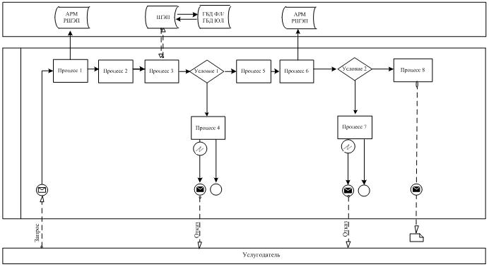

**Диаграмма N 2**  
**функционального взаимодействия при оказании частично**  
**автоматизированной электронной государственной услуги через ЦОН**

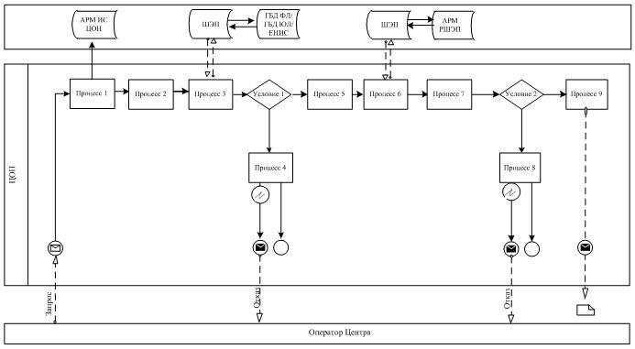

**Диаграмма N 3**  
**функционального взаимодействия при оказании частично**  
**автоматизированной электронной государственной услуги через ПЭП**

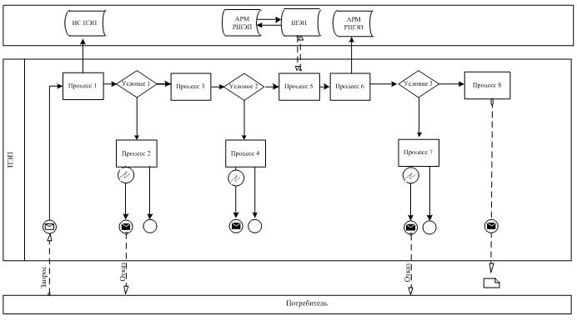

**Условные обозначения**

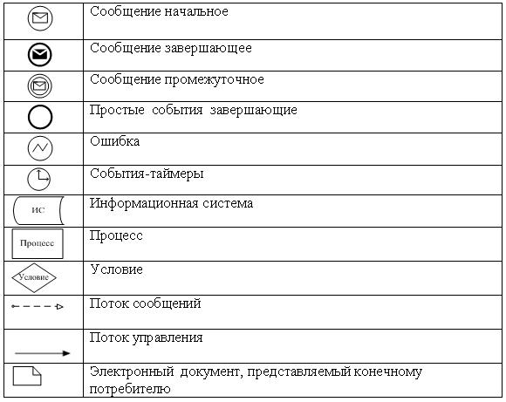

Приложение 2  
к регламенту электронной  
государственной услуги  
"Выдача архивных справок"

      Таблица 1. Описание действий СФЕ через ПЭП

|  |  |  |  |  |  |
| --- | --- | --- | --- | --- | --- |
| 1 | N действия (хода, потока работ) | 1 | 2 | 3 | 4 |
| 2 | Наименование СФЕ | Потребитель | ПЭП | Потребитель | ПЭП |
| 3 | Наименование действия (процесса, процедуры, операции) и их описание | Авторизуется на ПЭП по ИИН и пароля. | Формирует сообщение об отказе в связи с имеющимися нарушениями в данных потребителя | Выбирает услугу и формирует данные запроса, выбором потребителя ЭЦП. | Формирует сообщение об отказе в связи с имеющимися нарушениями в данных потребителя ЭЦП |
| 4 | Форма завершения (данные, документ организационно-распорядительное решение) | Отображение уведомления об успешном формировании запроса. | Формирование сообщения об отказе в запрашиваемой электронной государственной услуге | Маршрутизация запроса | Формирование сообщения об отказе в запрашиваемой электронной государственной услуге |
| 5 | Сроки исполнения | 30 сек – 1 минута | 30 сек | 1,5 мин | 1,5 мин |
| 6 | Номер следующего действия | 2 – если есть нарушения в данных потребителя;  3 – если авторизация прошла успешно | – | 4 - если есть нарушения в данных потребителя;  5 – если нарушений нет | - |

      продолжение таблицы

|  |  |  |  |  |  |
| --- | --- | --- | --- | --- | --- |
| 1 | N действия (хода, потока работ) | 5 | 6 | 7 | 8 |
| 2 | Наименование СФЕ | Потребитель | АРМ РШЭП | АРМ РШЭП | АРМ РШЭП |
| 3 | Наименование действия (процесса, процедуры, операции) и их описание | Удостоверение (подписание) посредством ЭЦП потребителя и направление запроса в АРМ РШЭП | Регистрация документа | Формирование сообщения об отказе в связи с имеющимися нарушениями в документах потребителя | Получение потребителем результата услуги (уведомление о готовности архивной справки в форме электронного документа) |
| 4 | Форма завершения (данные, документ организационно-распорядительное решение) | Маршрутизация запроса | Регистрация запроса с присвоением номера заявлению | Формирование мотивированного отказа. | Отображение выходного документа |
| 5 | Сроки исполнения | 30 сек – 1 минута | 1 минута | 30 сек | 15 дней |
| 6 | Номер следующего действия | - | 7 - если есть нарушения в данных потребителя;  8 – если нарушений нет | - | - |

      Таблица 2. Описание действий СФЕ через услугодателя.

|  |  |  |  |  |  |
| --- | --- | --- | --- | --- | --- |
|  | N действия (хода, потока работ) | 1 | 2 | 3 | 4 |
|  | Наименование СФЕ | Услугодатель | Услугодатель | Услугодатель | ГБД ФЛ/ГБД ЮЛ |
|  | Наименование действия (процесса, процедуры, операции) и их описание | Авторизуется на АРМ РШЭП через ИИН и пароля | Выбор сотрудником услугодателя услуги | Направление запроса о данных потребителя в ГБД ФЛ/ГБД ЮЛ | Формирование сообщения об отсутствие данных ГБД ФЛ/ГБД ЮЛ |
|  | Форма завершения (данные, документ организационно-распорядительное решение) | Регистрация запроса в системе с присвоением номера заявлению. | Отображение уведомления об успешном формировании запроса. | Маршрутизация запроса. | Формирование мотивированного отказа. |
|  | Сроки исполнения | 10-15 сек | 10 сек | 1,5 мин | 10-15 сек |
|  | Номер следующего действия | - | – | 4 – если есть нарушения;  5 – если нарушений нет | - |

      продолжение таблицы

|  |  |  |  |  |  |
| --- | --- | --- | --- | --- | --- |
|  | N действия (хода, потока работ) | 5 | 6 | 7 | 8 |
|  | Наименование СФЕ | Услугодатель | АРМ РШЭП | АРМ РШЭП | АРМ РШЭП |
|  | Наименование действия (процесса, процедуры, операции) и их описание | Заполнение формы запроса с прикреплением сканированных документов и удостоверением ЭЦП | Регистрация документа | Формирует сообщение об отказе в связи с имеющимися нарушениями в документах потребителя | Получение потребителем результата услуги |
|  | Форма завершения (данные, документ организационно-распорядительное решение) | Маршрутизация запроса | Регистрация запроса с присвоением номера заявлению. | Формирование мотивированного отказа | Формирование результата услуги (архивной справки) |
|  | Сроки исполнения | 10-15 сек | 1,5 мин | 1,5 мин | 15 дней |
|  | Номер следующего действия | 6 | 7 – если есть нарушения;  8 – если нарушений нет | - | - |

      Таблица 3. Описание действий СФЕ через ЦОН

|  |  |  |  |  |  |
| --- | --- | --- | --- | --- | --- |
| 1 | N действия (хода, потока работ) | 1 | 2 | 3 | 4 |
| 2 | Наименование СФЕ | АРМ ИС ЦОН | Оператор Центра | Оператор Центра | ГБД ФЛ/ГБД ЮЛ, ЕНИС |
| 3 | Наименование действия (процесса, процедуры, операции) и их описание | Авторизуется оператор Центра по логину и паролю | Выбирает услугу и формирует данные запроса | Направление запроса в ГБД ФЛ/ГБД ЮЛ, ЕНИС | Формирует сообщение о невозможности получения данных в связи с отсутствием данных потребителя |
| 4 | Форма завершения (данные, документ организационно-распорядительное решение) | Регистрация запроса в системе с присвоением номера заявлению. | Отображение уведомления об успешном формировании запроса. | Маршрутизация запроса | Формирование мотивированного отказа. |
| 5 | Сроки исполнения | 30 сек – 1 минута | 30 сек | 1,5 мин | 1,5 мин |
| 6 | Номер следующего действия | 2 | 3 | 4 - если есть нарушения в данных потребителя;  5 – если нарушений нет | - |

      продолжение таблицы

|  |  |  |  |  |  |
| --- | --- | --- | --- | --- | --- |
| 1 | 5 | 6 | 7 | 8 | 9 |
| 2 | Оператор Центра | Оператор Центра | АРМ РШЭП | АРМ РШЭП | АРМ РШЭП |
| 3 | Заполнение запроса с прикрепление к форме запроса необходимых документов и удостоверение ЭЦП | Направление документа удостоверенного (подписанного) ЭЦП | Регистрация документа | Формирование сообщения об отказе в услуге в связи с имеющимися нарушениями в документах потребителя | Получение потребителем результата услуги |
| 4 | Отображение уведомления об успешном формировании запроса | Маршрутизация запроса | Регистрация запроса с присвоением номера заявлению. | Формирование мотивированного отказа. | Формирование результата услуги-(архивной справки) |
| 5 | 30 сек – 1 минута | 1 минута | 1 минута | 30 сек – 1 минута | 15 дней |
| 6 | - | - | 8 – если есть нарушения;  9 – если нарушений нет | - | - |

Приложение 3  
к регламенту электронной  
государственной услуги  
"Выдача архивных справок"

**Экранная форма анкеты-заявления на электронную**  
**государственную услугу**



                                     Директор государственного архива  
                                     ________________________________  
                                                                 (ФИО директора)  
                                     Заявитель: _____________________  
                                                                 (ФИО потребителя)  
                                     Адрес:__________________________  
                                                                 (Адрес потребителя)  
                                     Телефон:________________________  
                                                      (Контактный телефон потребителя)

**Анкета-заявление**

|  |  |  |  |
| --- | --- | --- | --- |
| 1 Для лица о котором запрашиваются сведения: | |  | |
| 1.1 Фамилия, имя, отчество лица | |  | |
| 1.2 Изменения ФИО | |  | |
| 1.3 Дата рождения | |  | |
| 1.4 Почтовый адрес с указанием индекса, контактный телефон | |  | |
| 2 О чем запрашиваются сведения | |  | |
| 3 Куда и для какой цели запрашивается сведения | |  | |
| 4 Период, за который запрашивается справка | |  | |
| 5 Точное название места работы, службы, учебы: | | | |
| Наименование | Период c | Период по | Должность |
|  |  |  |  |
|  |  |  |  |

Осы құжат "Электрондық құжат және электрондық цифрлық қолтаңба  
туралы" 2003 жылғы 7 қаңтардағы N 370-II ҚРЗ 7-бабының 1-тармағына  
сәйкес қағаз тасылмадағы құжатқа тең.  
Данный документ согласно пункту 1 статья 7 N 370 ЗРК от 7 января 2003  
года "Об электронном документе и электронной цифровой подписи"  
равнозначен документу на бумажном носителе.

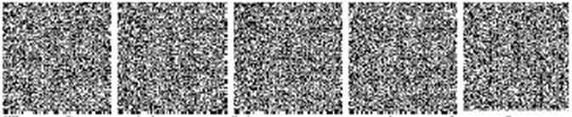

Штрих-код "Электрондық әкімдік" ақпараттық жүйесі ұсынған және  
мемлекеттік мұрағатының электрондық цифрлық қолтаңбасымен қол  
қойылған деректерін қамтиды  
Штрих-код содержит данные, предоставленные информационной системой  
"Электронный акимат" и подписанные электронно-цифровой подписью  
государственного архива

Приложение 4  
к регламенту электронной  
государственной услуги  
"Выдача архивных справок"

**Выходная форма положительного ответа (архивной справки)**  
**на электронную государственную услугу**



Кому: _______________________________________________________________  
                        (ФИО заявителя или Наименование компании)  
Вид архивной справки: _______________________________________________  
Период за который запрашивается справка: ____________________________  
_____________________________________________________________________  
                    (указывается содержание архивной справки)  
Основание: __________________________________________________________

      Директор архива: _____________________________  
                                          (ФИО)  
      Архивист: ____________________________________  
                                          (ФИО)

      К справке прилагаются документы:

Осы құжат "Электрондық құжат және электрондық цифрлық қолтаңба  
туралы" 2003 жылғы 7 қаңтардағы N 370-II ҚРЗ 7-бабының 1-тармағына  
сәйкес қағаз тасылмадағы құжатқа тең.  
Данный документ согласно пункту 1 статья 7 N 370 ЗРК от 7 января 2003  
года "Об электронном документе и электронной цифровой подписи"  
равнозначен документу на бумажном носителе.



Штрих-код "Электрондық әкімдік" ақпараттық жүйесі ұсынған және  
мемлекеттік мұрағатының электрондық цифрлық қолтаңбасымен қол  
қойылған деректерін қамтиды  
Штрих-код содержит данные, предоставленные информационной системой  
"Электронный акимат" и подписанные электронно-цифровой подписью  
государственного архива

Приложение 5  
к регламенту электронной  
государственной услуги  
"Выдача архивных справок"

**Выходная форма отрицательного ответа (архивной справки)**  
**на электронную государственную услугу**



                                        Кому: _______________________  
                                                             (Ф.И.О. потребителя)

      Доводим до сведения, что по запрошенным Вами данным информации  
не имеется.

      Причина отказа: _______________________________________________

      Специалист архива: ____________________________________________  
                                                   (Ф.И.О.)

Осы құжат "Электрондық құжат және электрондық цифрлық қолтаңба  
туралы" 2003 жылғы 7 қаңтардағы N 370-II ҚРЗ 7-бабының 1-тармағына  
сәйкес қағаз тасылмадағы құжатқа тең.  
Данный документ согласно пункту 1 статья 7 N 370 ЗРК от 7 января 2003  
года "Об электронном документе и электронной цифровой подписи"  
равнозначен документу на бумажном носителе.



Штрих-код "Электрондық әкімдік" ақпараттық жүйесі ұсынған және  
мемлекеттік мұрағатының электрондық цифрлық қолтаңбасымен қол  
қойылған деректерін қамтиды  
Штрих-код содержит данные, предоставленные информационной системой  
"Электронный акимат" и подписанные электронно-цифровой подписью  
государственного архива

Приложение 6  
к регламенту электронной  
государственной услуги  
"Выдача архивных справок"

**Форма анкеты для определения показателей**  
**электронной государственной услуги: "качество" и "доступность"**

_____________________________________________________________________  
                        (наименование услуги)

      1. Удовлетворены ли Вы качеством процесса и результатом оказания электронной государственной услуги?  
      1) не удовлетворен;  
      2) частично удовлетворен;  
      3) удовлетворен.

      2. Удовлетворены ли Вы качеством информации о порядке оказания электронной государственной услуги?  
      1) не удовлетворен;  
      2) частично удовлетворен;  
      3) удовлетворен.

© 2012. РГП на ПХВ «Институт законодательства и правовой информации Республики Казахстан» Министерства юстиции Республики Казахстан